BỘ GIÁO DỤC VÀ ĐÀO TẠO
TRƯỜNG ĐẠI HỌC NGOẠI NGỮ – TIN HỌC THÀNH PHỐ HỒ CHÍ MINH
KHOA CÔNG NGHỆ THÔNG TIN



ĐỒ ÁN MÔN HỌC:

Phân Tích Và Thiết Kế Phần Mềm
ĐỀ TÀI: Quản Lí Nhà Hàng Tiệc Cưới

GIÁO VIÊN HƯỚNG DẪN: Đỗ Đức Bích Ngân
Nhóm: D13
Nguyễn Đức Tín – 20DH111902
Ngô Anh Khôi – 22DH111735
Võ Trần Đức Tín – 22DH113771
Lê Công Minh – 22DH114626
Lý Thị Huỳnh Như – 21DH111341

TP.HCM, tháng 02 năm 2024

LỜI CẢM ƠN
Trước hết, nhóm em xin gửi lời cảm ơn sâu sắc đến thầy cô. Đặc biệt, chúng em xin gửi lời cảm ơn sâu sắc đến giảng viên bộ môn – Thầy Lương Văn Minh người luôn sẵn sàng và hướng dẫn giúp đỡ, động viên chúng em trong suốt quá trình thực hiện đồ án cũng như đã tạo điều kiện thuận lợi cho lớp và các bạn. Trong thời gian tham gia lớp học Mẫu thiết phần mềm của thầy, chúng em đã có thêm cho mình nhiều kiến thức bổ ích, tinh thần học tập hiệu quả, nghiêm túc. Đây chắc chắn sẽ là những kiến thức quý báu, là hành trang để chúng em có thể vững bước sau này. Mẫu thiết phần mềm là môn học thú vị, vô cùng bổ ích và có tính thực tế cao. Đảm bảo cung cấp đủ kiến thức, gắn liền với nhu cầu thực tiễn củ111a sinh viên. Tuy nhiên, do vốn kiến thức còn nhiều hạn chế và khả năng tiếp thu thực tế còn nhiều bỡ ngỡ. Mặc dù chúng em đã cố gắng hết sức nhưng chắc chắn bài báo cáo khó có thể tránh khỏi những thiếu sót và nhiều chỗ còn chưa chính xác, kính mong cô xem xét và góp ý để bài báo cáo của chúng em được hoàn thiện hơn.

MỤC LỤC

CHƯƠNG 1: GIỚI THIỆU ...................................................................................................... 12
CHƯƠNG 2: MỤC TIÊU ......................................................................................................... 13
2.1. Đặt vấn đề: .................................................................................................................. 13
2.2. Lý do chọn đề tài:........................................................................................................ 13
2.3. Mục tiêu của đề tài: ..................................................................................................... 13
2.4. Phạm vi nghiên cứu: ................................................................................................... 14
CHƯƠNG 3: MÔ TẢ YÊU CẦU ............................................................................................. 16
3.1. Mô tả yêu cầu bài toán: ............................................................................................... 16
3.1.1 Quản lý đơn tiệc ......................................................................................................... 16
3.1.2 Quản lý hợp đồng ....................................................................................................... 16
3.1.3. Quản lý đặt cọc .......................................................................................................... 17
3.1.4. Quản lý phiếu hẹn ..................................................................................................... 17
3.1.5. Quản lý thanh toán .................................................................................................. 17
3.1.6. Đặt tiệc ..................................................................................................................... 18
3.1.7. Tiệc của khách hàng .................................................................................................. 18
3.1.8. Hợp đồng của khách hàng .................................................................................. 18
3.1.9. Phiếu đặt cọc của khách hàng ............................................................................. 18
3.1.10. Phiếu hẹn của khách hàng ................................................................................... 19
3.1.11. Phiếu thanh toán của khách hàng........................................................................ 19
3.2. Liệt kê các chức năng : ............................................................................................... 19
3.2.1. Khách hàng .......................................................................................................... 19
3.2.2. Quản trị viên ......................................................................................................... 19
3.3. Usecase diagram: ........................................................................................................ 21
3.3.1. Usecase tổng quát:................................................................................................ 21
3.3.2. Usecase quản lý đơn tiệc của khách hàng ............................................................... 21
3.3.3. Usecase quản lý hợp đồng ................................................................................... 22
3.3.4. Usecase quản lý đặt cọc ....................................................................................... 22
3.3.5. Usecasse quản lý phiếu hẹn ................................................................................. 23
3.3.6. Usecase quản lý thanh toán.................................................................................. 23
3.4. Ma trận actor và usecase: ............................................................................................ 24
3.4.1. Đặt tả actor: ...........
Table of Contents
LỜI CẢM ƠN 3
MỤC LỤC 4
4.1. ER diagram: .............................................................................................................. 4.2. Chi tiết các bảng: ........................................................................................................ 59 7
DANH MỤC HÌNH ẢNH 8
CHƯƠNG 1: GIỚI THIỆU 10
CHƯƠNG 2: MỤC TIÊU 11
CHƯƠNG 3: MÔ TẢ YÊU CẦU 14
3.1.1 Quản lý đơn tiệc 14
3.1.2 Quản lý hợp đồng 14
3.1.3. Quản lý đặt cọc 15
3.1.4. Quản lý phiếu hẹn 15
3.1.5. Quản lý thanh toán 15
3.1.6. Đặt tiệc 16
3.1.7. Tiệc của khách hàng 16
3.1.8. Hợp đồng của khách hàng 16
3.1.9. Phiếu đặt cọc của khách hàng 17
3.1.10. Phiếu hẹn của khách hàng 17
3.1.11. Phiếu thanh toán của khách hàng 17
3.2.1. Khách hàng 17
3.2.2. Quản trị viên 18
3.3.3. Usecase quản lý hợp đồng 20
3.3.4. Usecase quản lý đặt cọc 20
3.3.5. Usecasse quản lý phiếu hẹn 21
3.3.6. Usecase quản lý thanh toán 21
1. UC01: Đăng ký 24
4. UC04: Đặt tiệc 26
7. UC07: Tạo hợp đồng 28
9. UC09: Yêu cầu hủy hợp đồng 29
11. UC11: Tạo phiếu hẹn 30
17. UC17: Duyệt phiếu đặt cọc 35
21. UC21: Xem thông tin đặt cọc 37
3.5. Sequence diagram 45

............................................................................................... 25
3.4.2. Đặt tả usecase: ...................................................................................................... 26
3.5. Sequence diagram ....................................................................................................... 48
3.5.1. Sequence đăng ký : ............................................................................................... 48
3.5.2. Sequence đăng nhập : ........................................................................................... 49
3.5.3. Sequence Đặt tiệc : .............................................................................................. 50
3.5.4. Sequence xem thông tin đặt tiệc : ........................................................................ 51
3.5.5. Sequence tra cứu thực đơn : ................................................................................. 52
3.5.6. Sequence thêm món vào thực đơn : ..................................................................... 52
3.5.7. Sequence Yêu cầu hủy đặt tiệc : .......................................................................... 53
3.6. Activity diagram ......................................................................................................... 54
3.4.1. Activity đăng ký: .................................................................................................. 54
3.6.2. Activity đăng nhập: .............................................................................................. 55
3.6.3. Activity thanh toán: .............................................................................................. 56
3.7. Class diagram: ............................................................................................................. 57

4.1. ER diagram: .............................................................................................................. 4.2. Chi tiết các bảng: ........................................................................................................ 59
4.2.1. Bảng User .................................................................................................................. 59
4.2.2. Bảng đặt tiệc .............................................................................................................. 59
4.2.3. Bảng thực đơn ........................................................................................................... 60
4.2.4. Bảng khai vị ............................................................................................................... 61
4.2.5. Bảng món chính ........................................................................................................ 61
4.2.6. Bảng tráng miệng ..................................................................................................... 62
4.2.7. Bảng nước .................................................................................................................. 62
4.2.8. Bảng sảnh .................................................................................................................. 63
4.2.9. Bảng mc ..................................................................................................................... 63
4.2.10. Bảng dịch vụ .............................................................................................................. 63
4.2.11. Bảng cardweeding .................................................................................................... 64
4.2.12. Bảng váy cưới ............................................................................................................ 65
4.2.14. Bảng vest .................................................................................................................... 66
4.2.15. Bảng trang điểm........................................................................................................ 66
4.2.17. Bảng hoa cầm tay ...................................................................................................... 67
4.2.18. Bảng album ............................................................................................................... 67
4.2.19. Bảng hợp đồng .......................................................................................................... 68
4.2.20. Bảng đặt cọc .............................................................................................................. 68
4.2.21. Bảng phiếu hẹn ......................................................................................................... 69
4.2.22. Bảng phiếu thanh toán ............................................................................................. 69

DANH MỤC HÌNH ẢNH
Hình 1 : Usecase tổng quát ............................................................................................................... 21
Hình 2 : Usecase quản lý đơn tiệc .................................................................................................... 21
Hình 3 : Usecase quản lý hợp đồng .................................................................................................. 22
Hình 4 : Usecase quản lý đặt cọc ...................................................................................................... 22
Hình 5 : Usecasse quản lý phiếu hẹn ................................................................................................ 23
Hình 6 : Usecase quản lý thanh toán ................................................................................................ 23
Hình 7 : Sequence đăng ký ............................................................................................................... 48
Hình 8 : Sequence đăng nhập ........................................................................................................... 49
Hình 9 : Sequence Đặt tiệc ............................................................................................................... 50 Hình 10 : Sequence xem thông tin đặt tiệc ....................................................................................... 51
Hình 11 : Sequence tra cứu thực đơn ................................................................................................ 52
Hình 12 : Sequence thêm món vào thực đơn .................................................................................... 52
Hình 13 : Sequence Yêu cầu hủy đặt tiệc ......................................................................................... 53
Hình 14 : Activity đăng ký ............................................................................................................... 54
Hình 15 : Activity đăng nhập ............................................................................................................ 55
Hình 16 : Activity thanh toán ........................................................................................................... 56
Hình 17 : Class diagram.................................................................................................................... 57
Hình 18 : ER diagram ....................................................................................................................... 58
Hình 19 : Giao diện đăng nhập ....................................................................................................... 104
Hình 20 : Giao diện trang đăng ký .................................................................................................. 104
Hình 21 : Giao diện Sảnh cưới ....................................................................................................... 105
Hình 22 : Giao diện thực đơn ......................................................................................................... 105
Hình 23 : Giao diện thông tin đặt tiệc ............................................................................................. 106
Hình 24 : Giao diện thông tin thực đơn .......................................................................................... 106
Hình 25 : Giao diện thông tin dịch vụ ............................................................................................ 107
Hình 26 : Giao diện Tiệc của khác hàng ......................................................................................... 107
Hình 27 : Giao diện đặt cọc khách hàng ......................................................................................... 108
Hình 28 : Giao diện Thanh toán khách hàng .................................................................................. 108
Hình 29 : Giao diện phiếu hẹn của bạn ........................................................................................... 109
Hình 30 : Giao diện quản lý tiệc ..................................................................................................... 109
Hình 31 : Giao diện quản lý hợp đồng ............................................................................................ 110
Hình 32 : Giao diện quản lý đặt cọc ............................................................................................... 110
Hình 33 : Giao diện quản lý thanh toán .......................................................................................... 111 Hình 34 : Giao diện quản lý phiếu hẹn ........................................................................................... 111

CHƯƠNG 1: GIỚI THIỆU

Celisa là một website quản lý đặt tiệc cưới hiện đại và tiện ích, nhằm giúp quản lý và tổ chức các sự kiện liên quan đến tiệc cưới một cách dễ dàng và hiệu quả. Với giao diện thân thiện và chức năng đa dạng, Celisa mang đến cho người dùng trải nghiệm tuyệt vời trong việc lựa chọn và đặt tiệc cưới.

CHƯƠNG 2: MỤC TIÊU
2.1. Đặt vấn đề:
Ngày nay, công nghệ ngày càng phát triển và là nhu cầu thiết yếu trong cuộc sống hằng ngày của chúng ta. Khi đó, ứng dụng và phần mềm sẽ là một công cụ tiếp thị không thể thiếu đối với một doanh nghiệp.
Bên cạnh đó, ứng dụng còn đem lại cho cá nhân, doanh nghiệp một cơ hội liên kết và hợp tác, quảng cáo không giới hạn, và việc kinh doanh của bạn sẻ trở nên dễ dàng hơn, tiết kiệm được chi phí.
Để làm được điều đó, doanh nghiệp của bạn phải có chiến lược cụ thể, áp dụng các giải pháp marketing điện tử quảng cáo ứng dụng của mình đến với người dùng, mở rộng và khai thác tiềm năng quảng bá thương hiệu. Từ đó, mục tiêu của em là làm ra một website hệ thống nhà hàng tiệc cưới.
2.2. Lý do chọn đề tài:
Trong thời đại hiện nay, khi mà ngành du lịch, nhà hàng đang phát triển mạnh mẽ. Việc đặt nhà hàng cũng như tiệc cưới trực tuyến đã trở thành một xu hướng và ngày càng được ưa chuộng bởi tính tiện lợi và nhanh chóng của nó.
Một hệ thống nhà hàng tiệc cưới online cần phải đáp ứng được những yêu cầu khắt khe của người dùng, bao gồm việc cung cấp thông tin sản phẩm đầy đủ, chính xác, giá cả cạnh tranh, hình ảnh rõ ràng và đáng tin cậy. Ngoài ra, hệ thống cần hỗ trợ các phương thức thanh toán đảm bảo, đồng thời
cần có chính sách bảo mật, đổi trả linh hoạt và nhanh chóng.
Việc phát triển một hệ thống nhà hàng tiệc cưới đòi hỏi sự kết hợp giữa kiến thức về lập trình, thiết kế giao diện, quản lý cơ sở dữ liệu, thương mại điện tử và quản lý chất lượng sản phẩm. Do đó, đề tài này sẽ giúp cho sinh viên như chúng em có cơ hội rèn luyện và phát triển các kỹ năng cần thiết trong lĩnh vực công nghệ thông tin, đồng thời cũng có thể đáp ứng nhu cầu thực tiễn của thị trường.
2.3. Mục tiêu của đề tài:
- Xây dựng một hệ thống nhà hàng tiệc cưới online đầy đủ tính năng, đảm bảo hiệu quả trong việc quản lý sản phẩm, đặt hàng, thanh toán, bảo mật và đổi trả.
- Cải thiện trải nghiệm của khách hàng khi đặt tiệc trực tuyến bằng cách cung cấp thông tin sản phẩm chi tiết, đầy đủ, chính xác, hình ảnh sản phẩm rõ ràng và đáng tin cậy.
- Tạo ra một giao diện người dùng thân thiện, dễ sử dụng và hiệu quả để tăng cường tính tiện lợi cho khách hàng.
- Tối ưu hóa quá trình quản lý đơn hàng và thanh toán để giảm thiểu thời gian và chi phí cho doanh nghiệp.
- Đảm bảo tính bảo mật, an toàn và độ tin cậy của hệ thống để đảm bảo thông tin của khách hàng được bảo vệ tốt nhất.
- Website có thể tích hợp tính năng xem trước không gian tiệc, menu, và các dịch vụ khác để khách hàng có cái nhìn rõ ràng trước khi đặt tiệc.
2.4. Phạm vi nghiên cứu:
- Thiết kế và phát triển hệ thống nhà hàng tiệc cưới online: Nghiên cứu các công nghệ và phương pháp thiết kế hệ thống bán hàng trực tuyến, phát triển các tính năng và
chức năng cần thiết để đáp ứng yêu cầu của khách hàng và doanh nghiệp.
- Quản lý sản phẩm: Nghiên cứu các phương pháp quản lý sản phẩm để hiển thị thông tin sản phẩm đầy đủ, chính xác và hấp dẫn trên trang web. Nghiên cứu các cách thức để quản lý số lượng lớn và cập nhật thông tin nhà hàng một cách hiệu quả.
- Quản lý đơn hàng và thanh toán: Nghiên cứu các phương pháp để quản lý đơn hàng và thanh toán, bao gồm xác nhận đơn hàng, xử lý thanh toán, cập nhật tình trạng đơn hàng và đáp ứng các yêu cầu đổi trả.
- Tối ưu hóa trải nghiệm người dùng: Nghiên cứu cách thiết kế giao diện người dùng thân thiện, dễ sử dụng và hiệu quả, tối ưu hóa quá trình đặt hàng, thanh toán và đổi trả sản phẩm để tăng cường tính tiện lợi cho khách hàng.
- An toàn và bảo mật: Nghiên cứu các phương pháp để đảm bảo tính bảo mật, an toàn và độ tin cậy của hệ thống bán hàng trực tuyến, bảo vệ thông tin của khách hàng và doanh nghiệp.

CHƯƠNG 3: MÔ TẢ YÊU CẦU
3.1. Mô tả yêu cầu bài toán:

3.1.1 Quản lý đơn tiệc
Hệ thống tự cập nhập đơn tiệc mỗi khi có đơn đặt tiệc thành công từ khách hàng đặt online .
Hỗ trợ việc kiểm tra trạng thái đơn tiệc , chưa bao gồm tất cả thông tin đặt tiệc của khách hàng.
- Khách hàng đặt online trên Website của nhà hàng . Đơn tiệc sẽ được duyệt trong ngày .
- Nếu khách hàng đến trực tiếp nhà hàng để đặt , thì khách hàng sẽ được sử dụng thiết bị máy tính của nhà hàng để thực hiện tạo tài khoản và thực hiện tạo đơn đặt tiệc của mình.
- Để kiểm tra xem thông tin của khách hàng bằng chức năng “xem” để thấy được những thông tin của khách hàng đã đặt bao gồm những thông tin về : họ tên người đặt , mã khách hàng , tên cô dâu , chú rể , thông tin về thực đơn , loại dịch vụ mà khách hàng đã đặt .
- Nếu khách hàng có hành vi không hợp tác với yêu cầu của nhân viên hoặc không thể liên lạc nhiều lần nhân viên có thể chuyển trạng thái tiệc đó về hủy , việc hủy sẽ hủy hợp đồng của khách hang và thực hiện những qui định theo hợp đồng ( hoàn trả tiền đặt cọc khách hàng nếu có) , tất cả những báo biểu của khách hàng đó sẽ chuyển về trạng thái hủy .
- Lễ tân sẽ xác nhận hủy tiệc nếu có yêu cầu hủy tiệc.
- Trong 6 ngày kể từ ngày đặt tiệc nếu khách hàng chưa duyệt hợp đồng hoặc đóng cọc , tiệc sẽ bị hủy.

3.1.2 Quản lý hợp đồng
Sau khi duyệt tiệc cho khách hàng thành công , lễ tân có thể tạo hợp đồng online cho khách hàng đặt online.
- Thông tin của hợp đồng bao gồm những thông tin nằm trong đơn đặt tiệc của khách hàng và những qui định về hợp đồng nếu khách hàng vi phạm .
- Khách hàng có thể gửi thông tin hủy hợp đồng khi khách hàng muốn hủy hợp đồng .
- Khi khách hàng đã cọc tiền mà muốn hủy hợp đồng thì nhân viên sẽ liên hệ khách hàng để thông báo về việc vi phạm hợp đồng và mất 30% tiền cọc .
- Khách hàng đã duyệt hợp đồng nhưng chưa đóng tiền cọc vẫn có thể yêu cầu hủy tiệc.
- Có thể nhấn nút “Xem” để xem thông tin hợp đồng của khách hàng có chính xác hay không , tiền thanh toán tiệc và đặt cọc sẽ được tạo tự động dựa trên thông tin mà khách hàng đã đặt đã bao gồm các chi phí khác.

3.1.3. Quản lý đặt cọc
Sau khi khách hàng duyệt hợp đồng thành công , lễ tân sẽ tiến hành tạo đơn đặt cọc cho khách hàng , tiền đặt cọc sẽ được tạo tự động dựa trên thông tin mà khách hàng đã đặt trên hệ thống .
- Nhân viên thu ngân sẽ kiểm tra xem khách hàng đã chuyển tiền đặt cọc chưa bằng cách kiểm tra file hình ảnh chụp giao dịch mà khách hàng đã tải lên hệ thống nếu khớp với thông báo giao dịch thì nhân viên thu ngân sẽ duyệt phiếu đặt cọc.
- Nếu khách hàng đã chuyển khoản nhưng vẫn chưa tải file ảnh thì nhân viên sẽ liên hệ cho khách hàng để tải file ảnh , nếu khách hàng không thể tải nhân viên thu ngân sẽ duyệt đặt cọc cho khách hàng và lưu note “đã chuyển khoản với mã giao dịch…”.
- Khi khách hàng hủy hợp đồng , nhân viên thu ngân sẽ chuyển khoản lại cho khách hàng 70% số tiền đặt cọc do vi phạm hợp đồng.

3.1.4. Quản lý phiếu hẹn
Sau khi khách hàng đã đặt cọc thành công , lễ tân sẽ thực hiện tạo phiếu hẹn cho khách hàng phiếu hẹn sẽ được tạo tự động với ngày hẹn cách ngày tạo phiếu hẹn 4 ngày .
- Nếu có sự thông báo chỉnh sửa thời gian hẹn hay ngày hẹn , lễ tân sẽ cập nhập lại thời gian hẹn vào ô thời gian và cập nhập lại ngày vào ô note trong mục quản lý phiếu hẹn .
- Trường hợp nếu khách hàng không đến theo phiếu hẹn thì hợp đồng sẽ tự động hủy và hoàn trả lại số tiền cọc của khách hàng theo qui định.

3.1.5. Quản lý thanh toán
- Sau khi tiệc diễn ra thành công , khách hàng sẽ thực hiện đóng tiền tại quầy thanh toán .
- Phiếu thanh toán khi được tạo trên hệ thống chỉ được tạo khi tới ngày diễn ra tiệc
- Nếu khách hàng thực hiện đóng tiền trực tiếp , nhân viên thu ngân sẽ ghi phiếu thanh toán cho khách hàng và nhập mã thanh toán trên phiếu vào ô note trong hệ thống thanh toán .
- Nếu khách hàng thực hiện đóng tiền chuyển khoản , khi khách hàng chuyển khoản thành
công nhân viên thu ngân sẽ kiểm tra trong banking có khớp với thông tin khách hàng chuyển khoản hay không, nếu khớp nhân viên sẽ chụp lại mẫu chuyển khoản và tải lên hệ thống và ghi mã chuyển khoản vào note trong hệ thống.

3.1.6. Đặt tiệc
Khách hàng phải đăng nhập bằng tài khoản hệ thống mới có thể đặt tiệc được , để hoàn thành đặt 1 tiệc khách hàng phải điền hoàn tất 3 mẫu đăng ký , nếu khâch hàng không hoàn tất các mẫu khi đặt tiệc lại sẽ thực hiện đặt tiệc lại từ đầu .
- Khách hàng chỉ được đặt tiệc với những sảnh còn trống trong khung giờ mà khách hàng chọn . Ngày diễn ra tiệc phải cách ngày đặt trên 25 ngày , việc kiểm tra các thông tin đặt tiệc sẽ được kiểm tra tự động . Nếu có lỗi xảy ra sẽ thông báo cho khách hàng.

3.1.7. Tiệc của khách hàng
Khi khách hàng đăng ký thành công đơn tiệc , đơn tiệc của khách hàng sẽ được lưu vào danh sách tiệc của khách hàng đó theo mã khách hàng . Khách hàng có thể xem đề kiểm tra lại thông tin đăng ký .
- Khách hàng chỉ có thể xóa tiệc khi chưa tồn tại hợp đồng hoặc tiệc chưa được duyệt .
- Khi khách hàng yêu cầu hủy hợp đồng bên danh sách hợp dồng , nếu hủy thành công đơn tiệc của khách hàng sẽ tự dộng thành trạng thái hủy .
- Khách hàng chỉ được đăng ký duy nhất 1 tiệc nếu tất cả các tiệc đã hoàn tất thanh toán hoặc chưa có tiệc nào đang đặt.

3.1.8. Hợp đồng của khách hàng
Sau khi đơn tiệc của khách hàng được duyệt , hợp đồng sẽ được tạo và danh sách hợp đồng sẽ hiển thị trong bảng danh sách hợp đồng của khách hàng . Khách hàng có thể kiểm tra lại hợp đồng nếu có sai xót sẽ gọi điện theo số điện thoại mà hệ thông cung cấp để gọi điện , khách hàng có thể note lại trên hợp đồng để nhân viên có thể kiểm tra thông tin.
- Sau khi khách hàng duyệt hợp đồng thành công thì không thể hoàn tác hợp đông.
- Khách hàng chỉ có thể hủy hợp đồng trước ngày diễn ra tiệc .
- Hợp đồng sẽ bị hủy sau 1 tuần nếu khách hàng chưa duyệt hợp đồng.

3.1.9. Phiếu đặt cọc của khách hàng
Sau khi hợp đồng được duyệt , nhân viên sẽ tạo phiếu đặt cọc cho khách hàng , khách hàng phải hoàn thành đặt cọc trong vòng 6 ngày kể từ ngày đặt tiệc nếu không tiệc sẽ được hủy .
- Khách hàng khi đặt cọc thành công bằng chuyển khoản sẽ gửi file ảnh thông tin chuyển
khoản lên hệ thống , nếu có sai sót nhân viên sẽ gọi điện cho khách hàng để xử lý . - Nếu khách hàng hủy tiệc nhưng đã xác nhận đóng cọc , nhân viên sẽ chuyển khoản lại cho khách hàng theo qui định trong hợp dồng .
- Sau khi hủy tiệc phiếu đặt cọc chuyển trạng thái thành đã hủy và chỉ còn chức năng xem thông tin phiếu đặt cọc

3.1.10. Phiếu hẹn của khách hàng
Sau khi phiếu đặt cọc được duyệt thành công , nhân viên sẽ tạo phiếu hẹn cho khách hàng để đến ký hợp đồng . Phiếu hẹn sẽ được tạo cách ngày tạo 4 ngày , nếu khách hàng không đến để ký hợp đồng theo ngày hẹn và được xác nhận là hủy hợp đồng thì sẽ được hủy tiệc và thực hiện những qui định của hợp đồng.
- Nếu khách hàng hủy hợp đồng thì phiếu hẹn chuyển trạng thái về hủy .

3.1.11. Phiếu thanh toán của khách hàng
Phiếu thanh toán chỉ được tạo khi sau ngày diễn ra tiệc , khách hàng khi thanh toán bằng chuyển khoản tại quầy sẽ nhân viên chụp lại thông tin chuyển khoản và gửi file ảnh lên hệ thống , khách hàng có thể xác nhận lại thông tin trong danh sách phiếu thanh toán của khách hàng .
- Nhân viên sẽ cập nhập mã thanh toán trên mẫu phiếu thanh toán nếu khách hàng đóng tiền mặt vào note .
3.2. Liệt kê các chức năng :

3.2.1. Khách hàng
- Đặt tiệc
- Xem đơn tiệc
- Yêu cầu hủy tiệc
- Duyệt hợp đồng
- Xem đơn hợp đồng
- Gửi file ảnh đặt cọc - Xem đặt cọc
- Xem thanh toán
- Tìm kiếm tiệc
- Cập nhập note đặt cọc

3.2.2. Quản trị viên
- Duyệt tiệc
- Xác nhận hủy tiệc
- Xác nhận hủy hợp đồng
- Tạo hợp đồng
- Tạo đặt cọc
- Tạo thanh toán
- Duyệt đặt cọc
- Duyệt thanh toán - Gửi file ảnh thanh toán
- Cập nhập note phiếu hẹn , thanh toán

3.3. Usecase diagram:
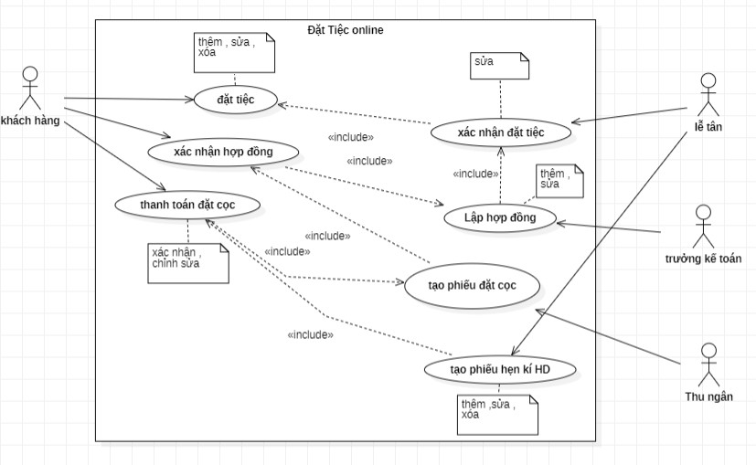
3.3.1.

Usecase

tổng

quát:

H
ì
nh
1

:
Usecase tổng quát

3.3.2. Usecase đặc tiệc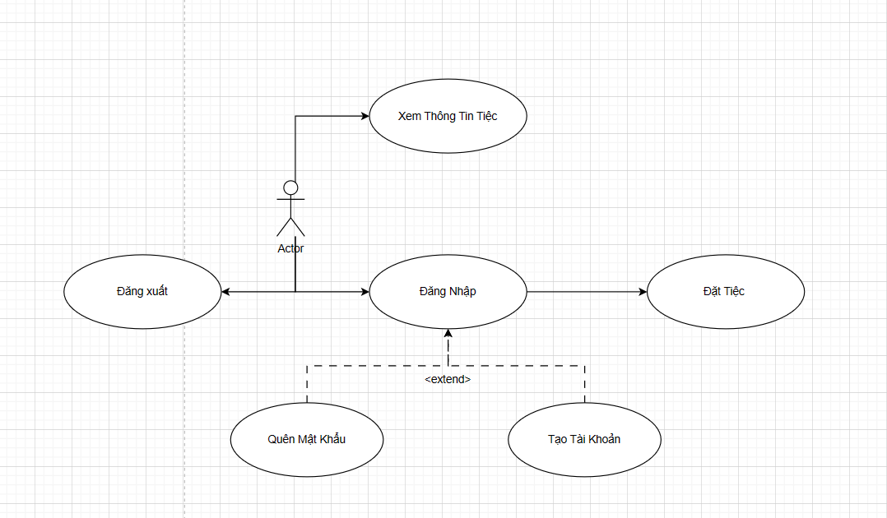

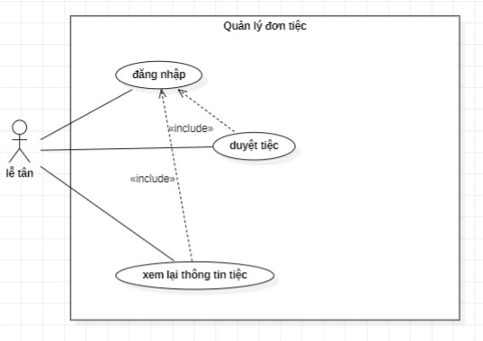s
3.3.2.

Usecase

quản lý đơn tiệc của khách hàng

H
ì
nh
2

:
Usecase quản lý đơn tiệc

3.3.3. Usecase quản lý hợp đồng
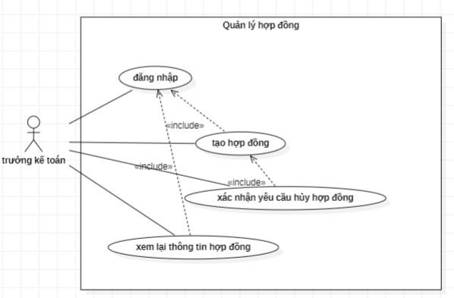
H
ì
nh
3

:

Usecase quản lý hợp đồng

3.3.4. Usecase quản lý đặt cọc
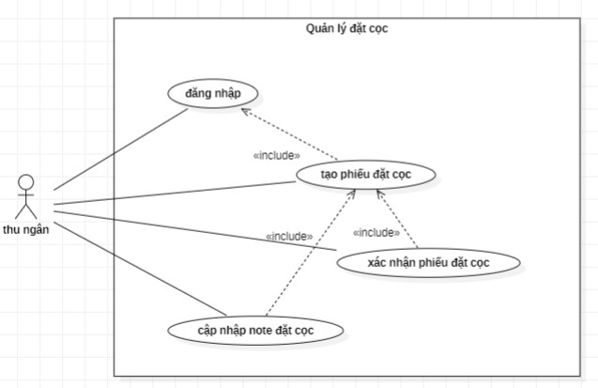
Hình 4 : Usecase quản lý đặt cọc

3.3.5. Usecasse quản lý phiếu hẹn
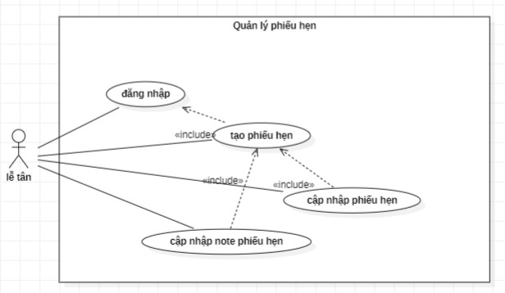
H
ì
nh
5

:

Usecasse quản lý phiếu hẹn

3.3.6. Usecase quản lý thanh toán
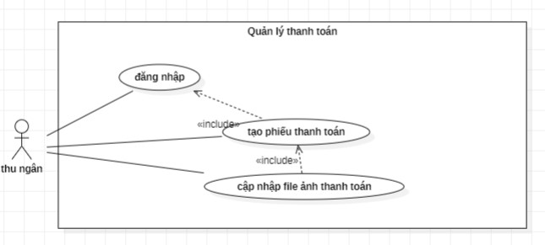
Hình 6 : Usecase quản lý thanh toán

3.4. Ma trận actor và usecase:
Bảng 1: Ma trận actor và usecase

Actor

Usecase

Khách

hàng

Lễ tân

Trưởng

kế toán

Thu

ngân

UC01:

Đăng
ký

X

X

X

X

UC02:

Đăng
nhập

X

X

X

X

UC03: Đăng xuất | X | X | X | X
UC04: Đặt tiệc | X
UC05: Yêu cầu hủy tiệc | X
UC06: Xác nhận đặt tiệc |  | X
UC07: Tạo hợp đồng |  |  | X
UC08: Duyệt hợp đồng | X
UC09: Yêu cầu hủy hợp đồng | X
UC10: Tạo phiếu đặt cọc |  |  |  | X
UC11: Tạo phiếu hẹn |  | X
UC12: Tạo phiếu thanh toán |  |  |  | X
UC13: Câp nhập file ảnh đặt cọc | X
UC14: Cập nhập file ảnh thanh toán |  |  |  | X
UC15: Cập nhập giờ cho phiếu hẹn |  | X
UC16: Cập nhập note phiếu đặt cọc |  |  |  | X
UC17: Duyệt phiếu đặt cọc |  |  |  | X
UC18: Duyệt phiếu thanh toán |  |  |  | X
UC19: Xem thông tin đơn tiệc | X | X | X | X
UC20: Xem thông tin hợp đồng | X
UC21: Xem thông tin đặt cọc | X |  |  | X
UC22: Xem thông tin thanh toán | X |  |  | X
UC23: Xem thông tin phiếu hẹn | X | X
UC24: Tìm kiếm đơn tiệc bằng tên khách hàng | X | X | X | X
UC25: Tìm kiếm đơn tiệc bằng trạng thái | X | X | X | X
UC26: Tìm kiếm đơn tiệc theo ngày diễn ra | X | X | X | X
UC27: Tìm kiếm phiếu hẹn theo khung giờ | X | X
UC28: Tìm kiếm phiếu hẹn theo mã đơn tiệc | X | X

3.4.1. Đặt tả actor:
Bảng 2: Đặt tả actor

Code | Actor | Mô tả
1 | Khách hàng | Khách hàng có thể xem chi tiết các loại thực đơn , dịch vụ , đăng nhập đăng ký , tạo tiệc , thanh toán đặt cọc và phiếu thanh toán
2 | Lễ tân | Nhân viên quản lý các đơn tiệc của khách hàng , kiểm tra thông tin và duyệt tiệc , tạo phiếu hẹn cho khách hàng
3 | Trưởng kế toán | Nhân viên quản lý về tạo lập hợp đồng cho khách hàng
4 | Thu ngân | Nhân viên quản lý các khoản thu gồm tiền đặt cọc , tiền thanh toán , tạo hóa đơn , xác nhận hóa đơn

3.4.2. Đặt tả usecase:
Bảng 3: Đặt tả usecase

Code | Package | Tên Usecase
UC01 | Quản lý tài khoản | Đăng ký
UC02 | Quản lý tài khoản | Đăng nhập
UC03 | Quản lý tài khoản | Đăng xuất
UC04 | Quản lý tài khoản | Đặt tiệc
UC05 | Quản lý đặt tiệc | Yêu cầu hủy tiệc
UC06 | Quản lý đặt tiệc | Xác nhận đặt tiệc
UC07 | Quản lý hợp đồng | Tạo hợp đồng
UC08 | Quản lý hợp đồng | Duyệt hợp đồng
UC09 | Quản lý hợp đồng | Yêu cầu hủy hợp đồng
UC10 | Quản lí đặt cọc | Tạo phiếu đặt cọc
UC11 | Quản lý phiếu hẹn | Tạo phiếu hẹn
UC12 | Quản lý thanh toán | Tạo phiếu thanh toán
UC13 | Quản lý đặt cọc | Câp nhập file ảnh đặt cọc
UC14 | Quản lý thanh toán | Cập nhập file ảnh thanh toán
UC15 | Quản lý phiếu hẹn | Cập nhập giờ cho phiếu hẹn
UC16 | Quản lý đặt cọc | Cập nhập note phiếu đặt cọc
UC17 | Quản lý đặt cọc | Duyệt phiếu đặt cọc
UC18 | Quản lý thanh toán | Duyệt phiếu thanh toán
UC19 | Quản lý đặt tiệc | Xem thông tin đơn tiệc
UC20 | Quản lý hợp đồng | Xem thông tin hợp đồng
UC21 | Quản lý đặt cọc | Xem thông tin đặt cọc
UC22 | Quản lý thanh toán | Xem thông tin thanh toán
UC23 | Quản lý phiếu hẹn | Xem thông tin phiếu hẹn
UC24 | Quản lý đặt tiệc | Tìm kiếm đơn tiệc bằng tên khách hàng
UC25 | Quản lý đặt tiệc | Tìm kiếm đơn tiệc bằng trạng thái
UC26 | Quản lý đặt tiệc | Tìm kiếm đơn tiệc theo ngày diễn ra
UC27 | Quản lý phiếu hẹn | Tìm kiếm phiếu hẹn theo khung giờ
UC28 | Quản lý phiếu hẹn | Tìm kiếm phiếu hẹn theo mã đơn tiệc

1. UC01: Đăng ký

Name | Đăng ký | Code | UC01
Description | Người dùng đăng ký tài khoản
Actor | Người dùng | Trigger | Actor bấm vào nút đăng ký
Pre-condition | Nhập thông tin đăng ký
Post-condition | Thông báo đăng ký thành công
Error situations | - Lỗi không thể đăng ký  - Không thể kết nói tới sever
System state in error situations | Lỗi không thể đăng ký tài khoản được
Standard flow/process | - Nhập thông tin đăng ký  - Thông báo đăng ký thành công

- UC02: Đăng nhập

Name | Đăng nhập | Code | UC02
Description | Người dùng đăng nhập
Actor | Người dùng | Trigger | Actor bấm vào nút đăng nhập
Pre-condition | Nhập thông tin đăng nhập
Post-condition | Thông báo đăng nhập thành công
Error situations | - Lỗi không thể đăng nhập  - Không thể kết nói tới sever
System state in error situations | Lỗi không thể đăng nhập được
Standard flow/process | - Nhập thông tin đăng nhập  - Thông báo đăng nhập thành công

- UC03: Đăng xuất

Name | Đăng xuất | Code | UC03
Description | Người dùng xem thông tin cá nhân
Actor | Người dùng , lễ tân , trưởng kế toán , thu ngân | Trigger | Actor bấm vào nút đăng xuất
Pre-condition | Bấm vào nút đăng xuất
Post-condition | Đăng xuất thành công
Error situations | - Lỗi không thể đăng xuất  - Không thể kết nói tới sever  - Chưa đăng nhập
System state in error situations | Lỗi không thể tìm thấy thông tin
Standard flow/process | - Chọn nút đăng xuất  - Đăng xuất thành công

4. UC04: Đặt tiệc

Name | Đặt tiệc | Code | UC04
Description | Khách hàng đặt tiệc
Actor | Khách hàng | Trigger | Actor bấm vào nút đặt tiệc
Pre-condition | Bấm vào nút đặt tiệc
Post-condition | Thông báo đặt tiệc thành công
Error situations | 1. Lỗi không thể đặt được
System state in error situations | Lỗi chưa đăng nhập
Standard flow/process | - Nhập thông tin đặt tiệc  - Chọn nút đăng ký thông tin  - Chọn thực đơn cho đơn thực đơn  - Chọn nút đăng ký thực đơn  - Chọn các dịch vụ cho đơn dịch vụ  - Chọn nút đăng ký dịch vụ  - Thông báo màn hình đặt tiệc thành công

- UC05: Yêu cầu hủy tiệc

Name | Yêu cầu hủy tiệc | Code | UC05
Description | Khách hàng yêu cầu hủy tiệc
Actor | Khách hàng | Trigger | Khách hàng bấm vào nút hủy tiệc
Pre-condition | Bấm vào nút hủy tiệc
Post-condition | Hủy tiệc thành công
Error situations | - Lỗi không thể đăng xuất  - Không thể kết nói tới sever  - Chưa đăng nhập
System state in error situations | Lỗi không thể đăng xuất
Standard flow/process | - Chọn tiệc của mình  - Chọn yêu cầu hủy tiệc  - Hiện thông báo

- UC06: Xác nhận đặt tiệc

Name | Xác nhận đặt tiệc | Code | UC06
Description | Lễ tân xác nhận đặt tiệc
Actor | Lễ tân | Trigger | Actor bấm vào nút xác nhận tiệc
Pre-condition | Xác nhận đặt tiệc
Post-condition | Thông báo xác nhận tiệc thành công
Error situations | - Lỗi không thể xác nhận tiệc  - Không thể kết nói tới sever
System state in error situations | Lỗi chưa đăng nhập
Standard flow/process | - Chọn 1 đơn tiệc chưa xác nhận  - Nhấn nút xác nhận tiệc  - Thông báo xác nhận tiệc thành công

7. UC07: Tạo hợp đồng

Name | Tạo hợp đồng | Code | UC07
Description | Trưởng kế toán tạo hợp đồng
Actor | Trưởng kế toán | Trigger | Actor bấm vào nút tạo hợp đồng
Pre-condition | Chọn đơn tiệc cần tạo hợp đồng
Post-condition | Thông báo tạo đơn hợp đồng thành công
Error situations | - Lỗi không thể tạo hợp đồng do chưa xác nhận tiệc  - Lỗi tiệc đã được hủy  - Lỗi đã tồn tại hợp đồng
System state in error situations | Lỗi chưa đăng nhập
Standard flow/process | - Chọn 1 đơn tiệc để tạo hợp đồng  - Nhấn nút tạo hợp đồng  - Thông báo tạo hợp đồng thành công

8. UC08: Duyệt hợp đồng

Name | Duyệt hợp đồng | Code | UC08
Description | Khách hàng duyệt tiệc đã đặt
Actor | Khách hàng | Trigger | Actor bấm vào nút duyệt hợp đồng
Pre-condition | Chọn hợp đồng của mình để duyệt tiệc
Post-condition | Thông báo duyệt hợp đồng thành công
Error situations | - Lỗi không thể duyệt do đã hủy tiệc  - Lỗi hợp đồng đã được duyệt
System state in error situations | Lỗi chưa đăng nhập
Standard flow/process | - Chọn hợp đồng để duyệt  - Nhấn nút duyệt hợp đồng  - Thông báo duyệt hợp đồng thành công

9. UC09: Yêu cầu hủy hợp đồng

Name | Yêu cầu hủy hợp đồng | Code | UC09
Description | Khách hàng hủy hợp đồng
Actor | Khách hàng | Trigger | Actor bấm vào nút hủy hợp đồng
Pre-condition | Chọn đơn tiệc để hủy
Post-condition | Yêu cầu hủy tiệc thành công
Error situations | 1. Lỗi không thể hủy do đã tạo đặt cọc
System state in error situations | Lỗi chưa đăng nhập
Standard flow/process | - Chọn hợp đồng của mình  - Chọn yêu cầu hủy hợp đồng  - Thông báo yêu cầu hủy hợp đồng thành công

10. UC10: Tạo phiếu đặt cọc

Name | Tạo phiếu đặt cọc | Code | UC10
Description | Thu ngân tạo phiếu đặt cọc cho khách hàng
Actor | Thu ngân | Trigger | Actor tạo phiếu đặt cọc
Pre-condition | Chọn 1 hợp đòng để tạo phiếu đặt cọc
Post-condition | Thông báo tạo đặt cọc thành công
Error situations | - Lỗi không thể tạo đặt cọc do chưa duyệt hợp đồng  - Lỗi chỉ tồn tại duy nhất 1 phiếu đặt cọc
System state in error situations | Lỗi chưa đăng nhập
Standard flow/process | - Chọn 1 hợp đồng để tạo phiếu đặt cọc  - Nhấn nút tạo đặt cọc  - Thông báo tạo đặt cọc thành công

11. UC11: Tạo phiếu hẹn

Name | Tạo phiếu hẹn | Code | UC11
Description | Lễ tân tạo phiếu hẹn
Actor | Lễ tân | Trigger | Actor bấm nút tạo phiếu hẹn
Pre-condition | Chọn 1 đơn tiệc để tạo phiéu hẹn
Post-condition | Thông báo tạo phiếu hẹn thành công
Error situations | - Lỗi không thể tạo phiếu hẹn do chưa duyệt hợp đồng  - Lỗi chỉ tồn tại duy nhất 1 phiếu hẹn
System state in error situations | Lỗi chưa đăng nhập
Standard flow/process | - Chọn 1 tiệc để tạo phiếu hẹn  - Nhấn nút tạo phiếu hẹn  - Thông báo tạo phiếu hẹn thành công

- UC12: Tạo phiếu thanh toán

Name | Tạo phiếu thanh toán | Code | UC12
Description | Thu ngân tạo phiếu thanh toán
Actor | Thu ngân | Trigger | Actor bấm chọn tạo phiếu thanh toán
Pre-condition | Chọn hợp đồng để tạo phiếu thanh toán
Post-condition | Thông báo tạo phiếu thanh toán thành công
Error situations | - Lỗi không thể tạo vì hợp đồng chưa duyệt  - Lỗi chỉ tồn tại duy nhất 1 phiếu thanh toán
System state in error situations | Lỗi chưa đăng nhập
Standard flow/process | - Chọn hợp đồng để tạo thanh toán  - Nhấn nút tạo thanh toán  - Thông báo tạo thanh toán thành công

- UC13: Cập nhập file ảnh đặt cọc

Name | Cập nhập file ảnh đặt cọc | Code | UC13
Description | Khách hàng xem và cập nhật file ảnh của mình để xác nhận việc đặt cọc
Actor | Khách hàng | Trigger | Actor bấm chọn upload file
Pre-condition | Chọn đơn đặt cọc để upload file
Post-condition | Upload file thành công
Error situations | 1. Không thể kết nói tới sever
System state in error situations | Lỗi chưa đăng nhập

Standard flow/process | - Chọn đơn đặt cọc của mình đẻ upload file  - Chọn nút upload  - Chọn ảnh chuyển khoản để upload  - Chọn xác nhận upload  - Thông báo upload thành công

- UC14: Cập nhật file ảnh thanh toán

Name | Cập nhật file ảnh thanh toán | Code | UC14
Description | Admin có thể xem được thông tin và cập nhật hình ảnh qua trang quản lý
Actor | Thu ngân | Trigger | Actor bấm chọn Choose file
Pre-condition | Chọn đơn thanh toán để upload file
Post-condition | Upload file thành công
Error situations | 1. Không thể kết nói tới sever
System state in error situations | Lỗi chưa đăng nhập
Standard flow/process | - Chọn đơn thanh toán đẻ upload file  - Chọn nút upload  - Chọn ảnh chuyển khoản để upload  - Chọn xác nhận upload  - Thông báo upload thành công

- UC15: Cập nhật giờ cho phiếu hẹn

Name | Cập nhật giờ cho phiếu hẹn | Code | UC15
Description | Lễ tân cập nhật thời gian khi khách hàng muốn thay đổi
Actor | Lễ tân | Lễ tân | Lễ tân
Pre-condition | Chọn phiếu hẹn để cập nhập thời gian
Post-condition | Thông báo cập nhập thành công
Error situations | 1. Không thể kết nói tới sever
System state in error situations | Lỗi chưa đăng nhập
Standard flow/process | - Chọn 1 phiếu hẹn cần cập nhập  - Nhấn nút chỉnh sửa  - Cập nhập thời gian  - Nhấn nút lưu  - Thông báo lưu thành công

- UC16: Cập nhật note phiếu đặt cọc

Name | Cập nhật note phiếu đặt cọc | Code | UC16
Description | Thu ngân cập nhật những ghi chú của khách hàng
Actor | Thu ngân | Thu ngân | Thu ngân
Pre-condition | Chọn đặt cọc để update note
Post-condition | Thông báo update thành công
Error situations | 1. Không thể kết nói tới sever
System state in error situations | Lỗi chưa đăng nhập
Standard flow/process | - Chọn đơn đặt cọc để update note  - Ghi nội dung note
- Nhấn nút lưu
- Thông báo lưu thành công

17. UC17: Duyệt phiếu đặt cọc

Name | Duyệt phiếu đặt cọc | Code | UC17
Description | Thu ngân có thể duyệt phiếu đặt cọc của khách hàng
Actor | Thu ngân | Thu ngân | Actor bấm duyệt phiếu
Pre-condition | Chọn phiếu đặt cọc để duyệt
Post-condition | Thông báo duyệt đặt cọc thành công
Error situations | - Lỗi tiệc đã hủy không thẻ duyệt  - Lỗi tiệc đã duyệt
System state in error situations | Lỗi chưa đăng nhập
Standard flow/process | - Chọn 1 phiếu đặt cọc để duyệt  - Nhấn nút duyệt  - Thông báo duyệt thành công

- UC18: UC18: Duyệt phiếu thanh toán

Name | Duyệt phiếu thanh toán | Code | UC18
Description | Thu ngân có thể duyệt phiếu thanh toán của khách hàng
Actor | Thu ngân | Trigger | Actor bấm chọn duyệt phiêus
Pre-condition | Chọn đơn thanh toán để cập nhập
Post-condition | Thông báo duyệt thanh toán thành công
Error situations | 1. Không thể kết nói tới sever
System state in error situations | Lỗi chưa đăng nhập
Standard flow/process | - Chọn 1 phiếu thanh toán để duyệt  - Nhấn nút duyệt  - Thông báo duyệt thành công

- UC19: Xem thông tin đơn tiệc

Name | Xem thông tin đơn  tiệc | Code | UC19
Description | Actor có thể xem được thông tin đơn tiệc
Actor | Trưởng kế toán ,Khách hàng, Thu ngân, Lễ tân | Trigger | Actor bấm chọn xem thông tin đơn tiệc
Pre-condition | Chọn đơn tiệc
Post-condition | Hiện thông tin đơn tiệc đó
Error situations | 1. Không thể kết nói tới sever
System state in error situations | Lỗi chưa đăng nhập
Standard flow/process | - Chọn 1 đơn tiệc  - Nhấn nút xem  - Hiển thị trang thông tin của đơn tiệc đó

- UC20: Xem thông tin hợp đồng

Name | Xem thông tin hợp đồng | Code | UC20
Description | Actor có thể xem thông tin họp đồng
Actor | Khách hàng , trưởng kế toán | Trigger | Actor bấm chọn xem thông tin
Pre-condition | Chọn hợp đồng để xem thông tin
Post-condition | Hiện thị thông tin của hợp đồng đó
Error situations | 1. Không thể kết nói tới sever
System state in error situations | Lỗi chưa đăng nhập
Standard flow/process | - Chọn hợp đồng mà muốn xem lại thông tin  - Chọn nút xem  - Trang hiển thị thông tin của hợp đồng đó

21. UC21: Xem thông tin đặt cọc

Name | Xem thông tin đặt cọc | Code | UC21
Description | Khách hàng, thu ngân có thể xem thông tin đặt cọc
Actor | Thu ngân, Khách hàng | Trigger | Actor bấm chọn xem thông tin đặt cọc
Pre-condition | Chọn xem chi tiết đặt cọc
Post-condition | Hiện thị thông tin đặt cọc đó
Error situations | 1. Không thể kết nối tới sever
System state in error situations | Lỗi chưa đăng nhập
Standard flow/process | - Chọn đặt cọc mà muốn xem lại thông tin  - Chọn nút xem  - Trang hiển thị thông tin của đặt cọc đó

- UC22: Xem thông tin thanh toán
Name | Xem thông tin thanh toán | Code | UC22
Description | Thu ngân, Khách hàng có thể xem thông tin thanh toán tiệc
Actor | Thu ngân, Khách hàng | Trigger | Actor bấm chọn xem thông tin chi tiết
Pre-condition | Chọn xem thông tin chi tiết thanh toán
Post-condition | Hiện thị thông tin chi tiết thanh toán
Error situations | 1. Không thể kết nói tới sever
System state in error situations | Lỗi chưa đăng nhập
Standard flow/process | - Chọn thanh toán mà muốn xem lại thông tin  - Chọn nút xem  - Trang hiển thị thông tin của thanh toán đó

- UC23: Xem thông tin phiếu hẹn

Name | Xem thông tin phiếu hẹn | Code | UC23
Description | Actor có thể xem chi tiết sản phẩm
Actor | Khách hàng, lễ tân | Trigger | Actor bấm chọn xem thông tin phiếu hẹn
Pre-condition | Chọn phiếu hẹn cần xem chi tiết
Post-condition | Hiện thị thông tin phiếu hẹn
Error situations | 1. Không thể kết nói tới sever
System state in error situations | Lỗi chưa đăng nhập
Standard flow/process | - Chọn phiếu hẹn mà muốn xem lại thông tin  - Chọn nút xem  - Trang hiển thị thông tin của phiếu hẹn đó

- UC24: Tìm kiếm đơn tiệc bằng tên khách hàng

Name | Tìm kiếm đơn tiệc bằng tên khách hàng | Code | UC24
Description | Actor có thể tìm kiếm đơn tiệc bằng tên khách hàng
Actor | Khách hàng, Lễ tân, Admin, Thu ngân | Trigger | Actor bấm chọn tìm kiếm đơn tiệc
Pre-condition | Chọn ô tìm kiếm, nhập tên khách hàng cần tìm
Post-condition | Hiện thị thông tin theo tên khách hàng tìm kiếm
Error situations | 1. Không thể kết nói tới sever
System state in error situations | Lỗi chưa đăng nhập
Standard flow/process | - Chọn ô tìm kiếm  - Nhập tên khách hàng muốn tìm  - Trang hiển thị các tìm kiếm liên quan

- UC25: Tìm kiếm đơn tiệc bằng trạng thái

Name | Tìm kiếm đơn tiệc bằng trạng thái | Code | UC25
Description | Actor có thể tìm kiếm đơn tiệc bằng trạng thái đặt tiệc
Actor | Khách hàng, Lễ tân, Admin, Thu ngân | Trigger | Actor bấm chọn tìm kiếm đơn tiệc

Pre-condition | Chọn ô tìm kiếm, nhập trạng thái đơn tiệc cần tìm

Post-condition | Hiện thị thông tin theo trạng thái tìm kiếm
Error situations | 1. Không thể kết nói tới sever
System state in error situations | Lỗi chưa đăng nhập
Standard flow/process | - Chọn ô tìm kiếm  - Nhập trạng thái muốn tìm  - Trang hiển thị các tìm kiếm liên quan

- UC26: Tìm kiếm đơn tiệc theo ngày diễn ra

Name | Tìm kiếm đơn tiệc bằng trạng thái | Code | UC26
Description | Actor có thể tìm kiếm đơn tiệc bằng ngày diễn ra đặt tiệc
Actor | Khách hàng, Lễ tân, Admin, Thu ngân | Trigger | Actor bấm chọn tìm kiếm đơn tiệc
Pre-condition | Chọn ô tìm kiếm, nhập ngày diễn ra của đơn tiệc cần tìm
Post-condition | Hiện thị thông tin theo ngày diễn ra tìm kiếm
Error situations | 1. Không thể kết nói tới sever
System state in error situations | Lỗi chưa đăng nhập
Standard flow/process | - Chọn ô tìm kiếm  - Nhập ngày diễn ra muốn tìm  - Trang hiển thị các tìm kiếm liên quan

- UC27: Tìm kiếm phiếu hẹn theo khung giờ
Name | Tìm kiếm phiếu hẹn theo khung giờ | Code | UC27
Description | Actor có thể tìm kiếm đơn tiệc bằng ngày diễn ra đặt tiệc
Actor | Khách hàng, Lễ tân. | Trigger | Actor bấm chọn tìm kiếm phiếu hẹn
Pre-condition | Chọn ô tìm kiếm, nhập khung giờ diễn ra của phiếu hẹn cần tìm
Post-condition | Hiện thị thông tin theo khung giờ
Error situations | 1. Không thể kết nói tới sever
System state in error situations | Lỗi chưa đăng nhập
Standard flow/process | - Chọn ô tìm kiếm  - Nhập ngày diễn ra muốn tìm  - Trang hiển thị các tìm kiếm liên quan

- UC28: Tìm kiếm phiếu hẹn theo mã đơn tiệc

Name | Tìm kiếm phiếu hẹn theo mã đơn tiệc | Code | UC28
Description | Actor có thể tìm kiếm đơn tiệc bằng mã đơn tiệc
Actor | Khách hàng, Lễ tân, | Trigger | Actor bấm chọn tìm kiếm phiếu hẹn
Pre-condition | Chọn ô tìm kiếm, nhập mã của đơn tiệc cần tìm
Post-condition | Hiện thị thông tin theo mã đơn tiệc
Error situations | 1. Không thể kết nói tới sever
System state in error situations | Lỗi chưa đăng nhập
Standard flow/process | - Chọn ô tìm kiếm  - Nhập mã đơn tiệc muốn tìm  - Trang hiển thị các tìm kiếm liên quan

3.5. Sequence diagram

3.5.1 đăng ký :
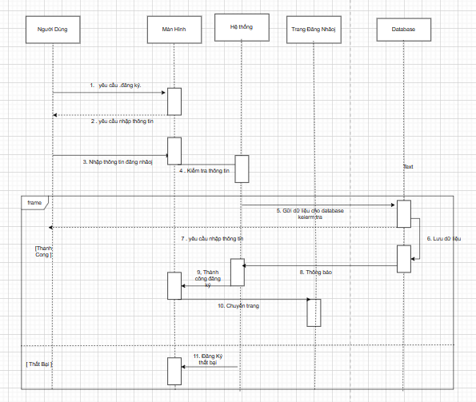

3.5.2. đăng nhập :

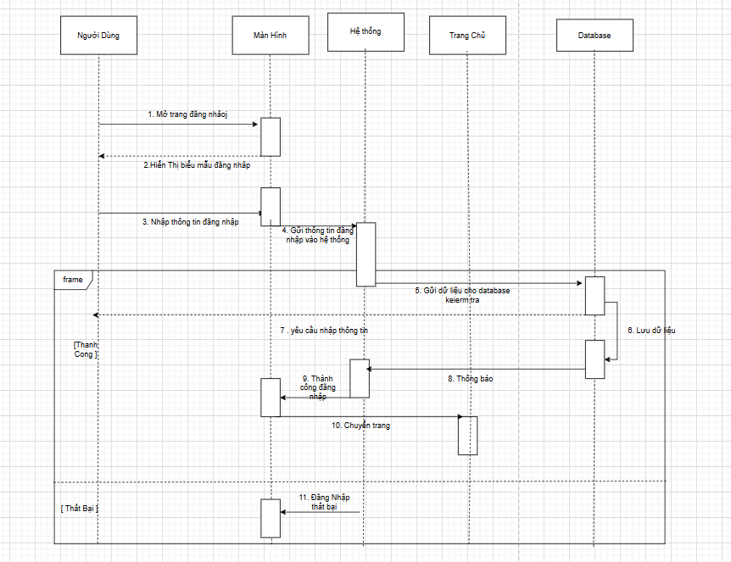

3.5.3. Đặt tiệc 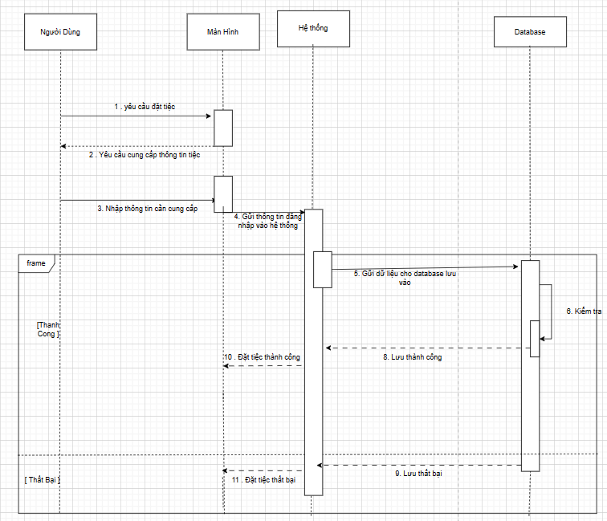
Hình 9 : Sequence Đặt tiệc

3.5.4. xem thông tin đặt tiệc :

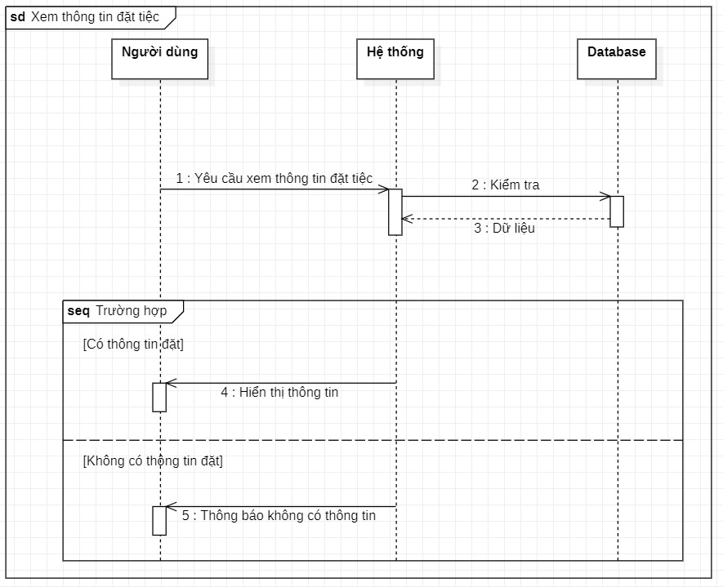
Hình 10 : Sequence xem thông tin đặt tiệc

3.5.5. Tra cứu thực đơn :

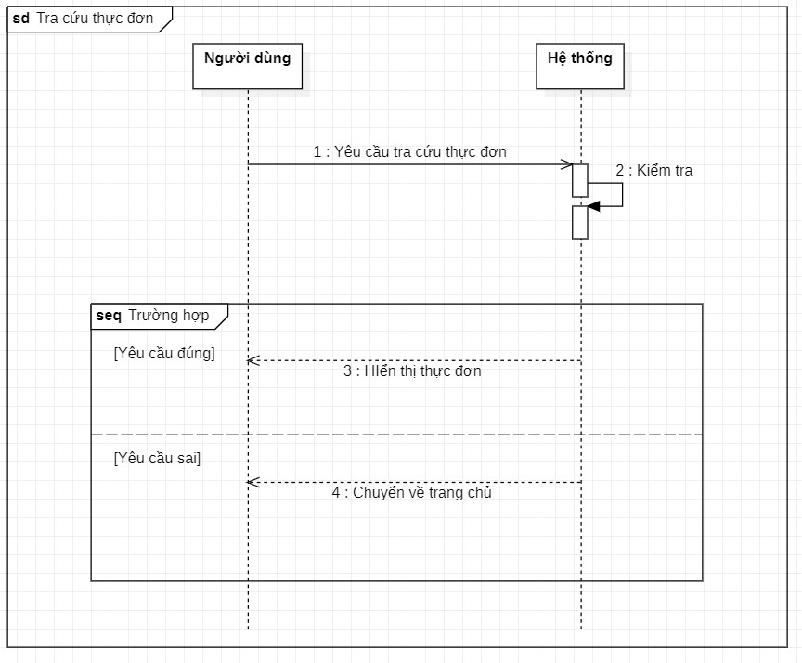
Hình 11 : Sequence tra cứu thực đơn

3.5.6. Sequence thêm món vào thực đơn :

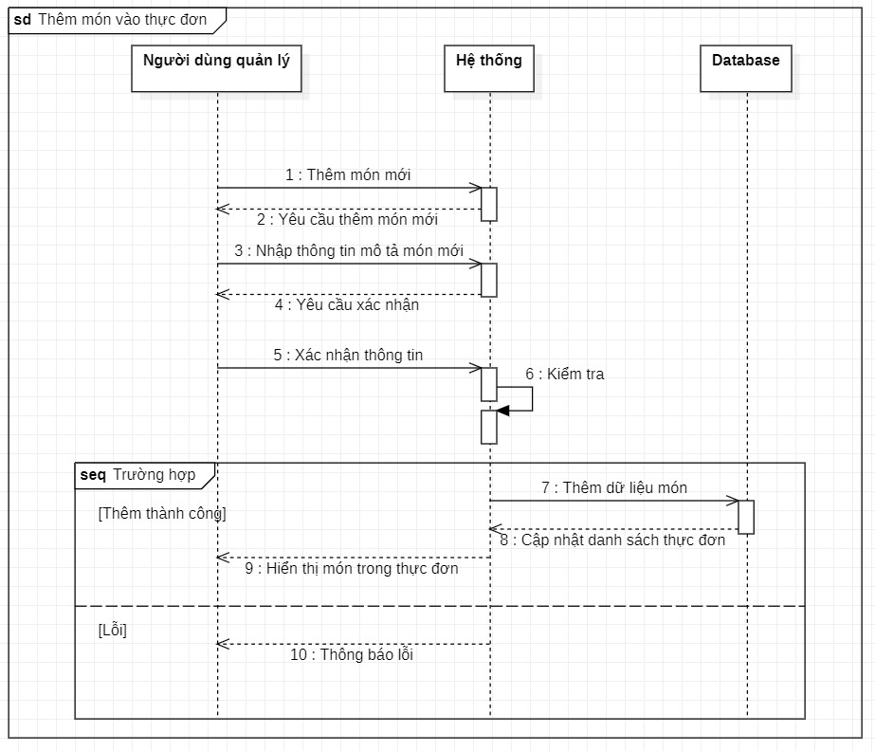
Hình 12 : Sequence thêm món vào thực đơn

3.5.7. Yêu cầu hủy đặt tiệc :

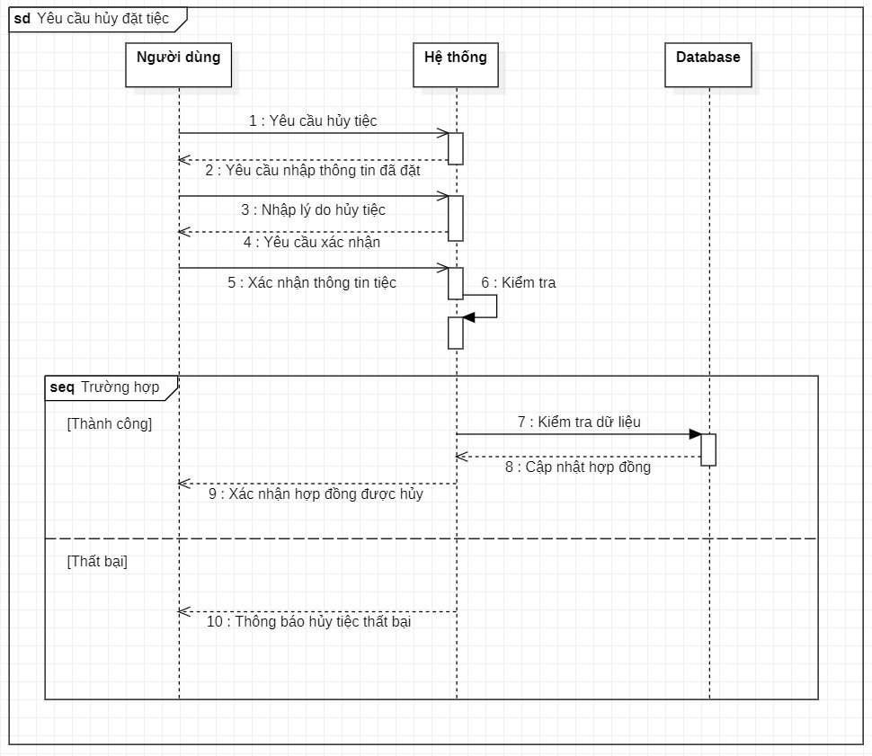
Hình 13 : Sequence Yêu cầu hủy đặt tiệc

3.6. Activity diagram
3.4.1. Activity đăng ký:

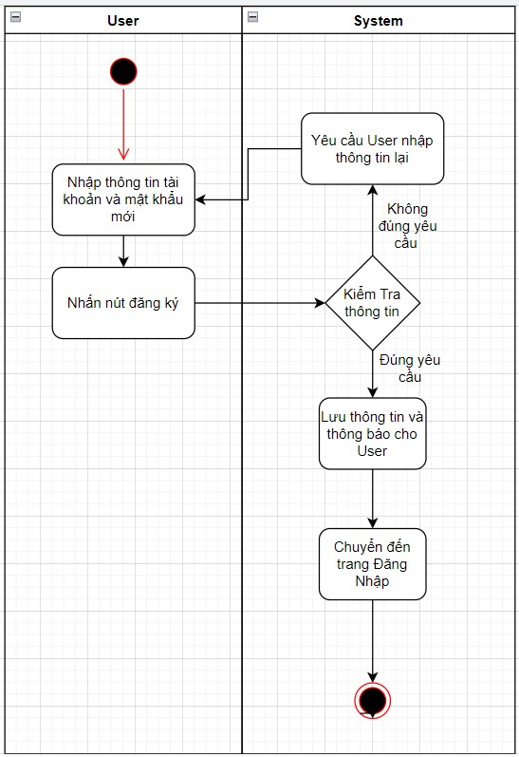
Hình 14 : Activity đăng ký
3.6.2. Activity đăng nhập:

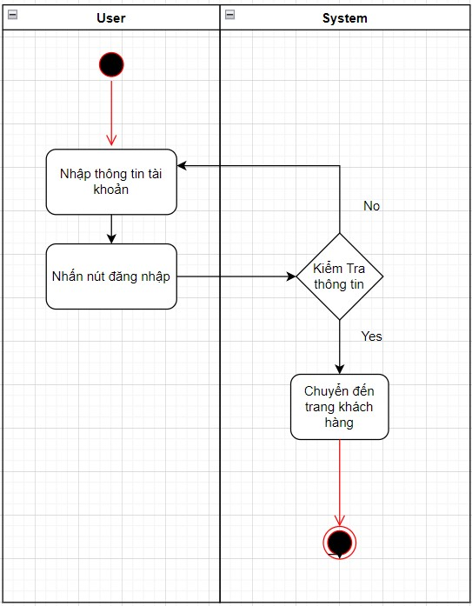
Hình 15 : Activity đăng nhập
3.6.3. Activity thanh toán:

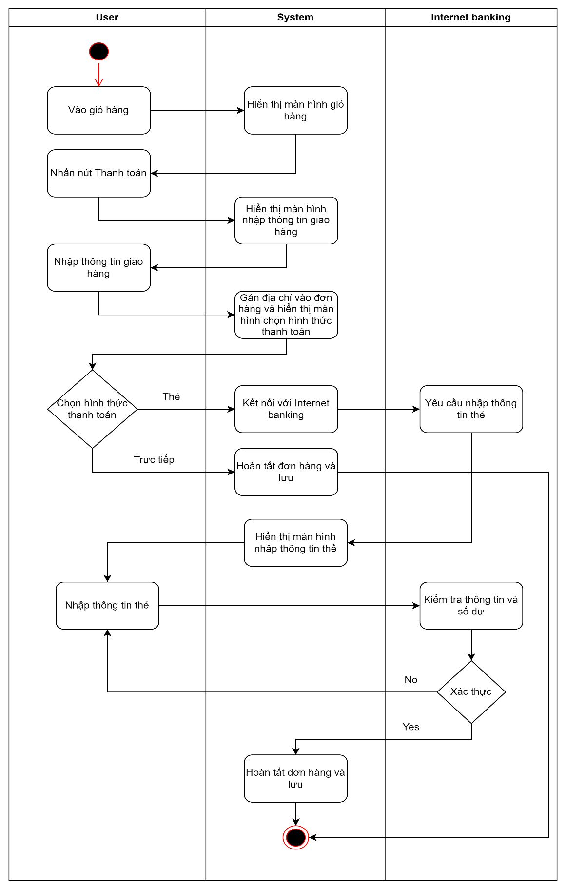
Hình 16 : Activity thanh toán
3.7. Class diagram:
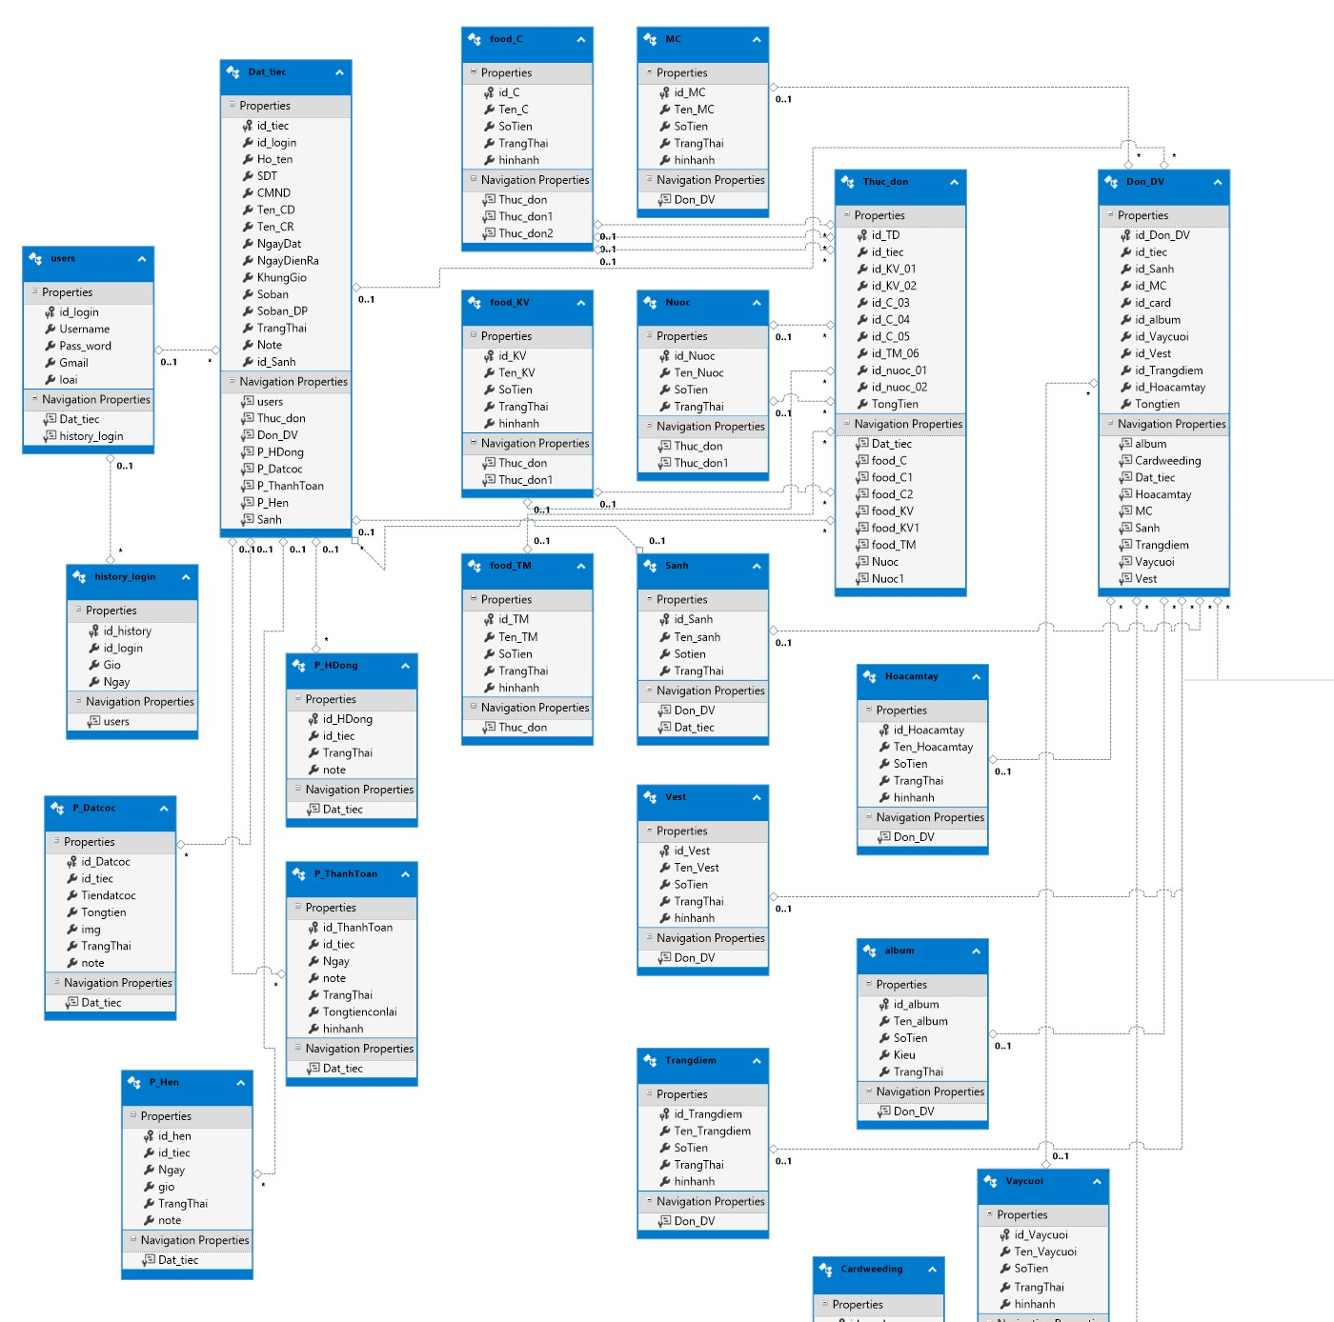
Hình 17 : Class diagram

CHƯƠNG 4: GIAO DIỆN WEBSITE
Các màn hình giao diện

4.1.1. Giao diện đăng nhập

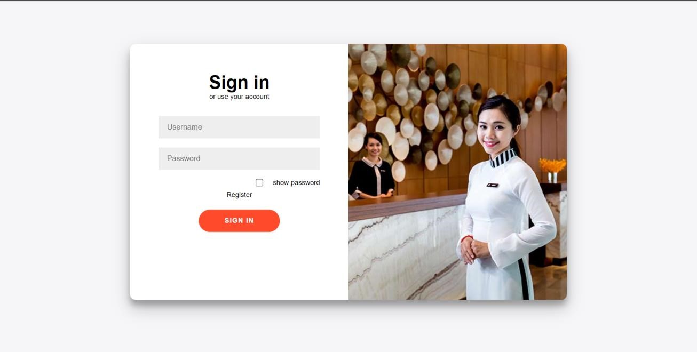
Hình 19 : Giao diện đăng nhập

4.1.2. Giao diện trang đăng ký
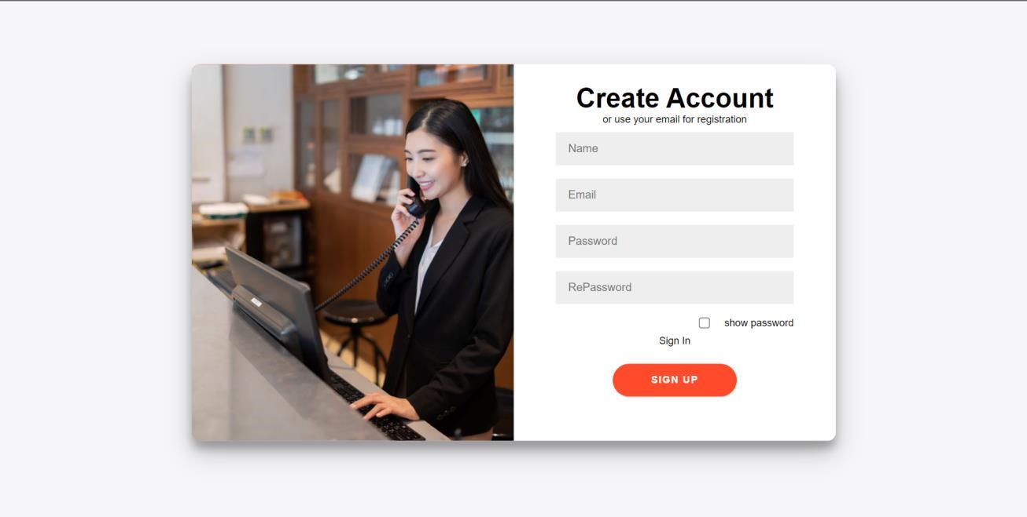
Hình 20 : Giao diện trang đăng ký

4.1.3. Giao diện Sảnh cưới

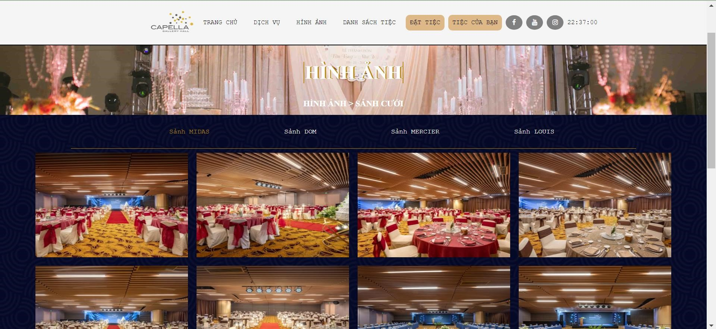
Hình 21 : Giao diện Sảnh cưới

4.1.4. Giao diện thực đơn

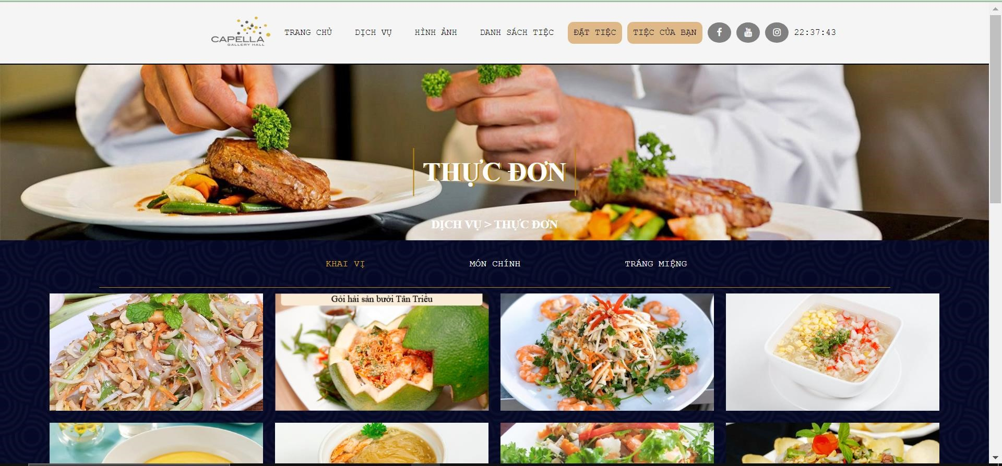
Hình 22 : Giao diện thực đơn

4.1.5. Giao diện thông tin đặt tiệc

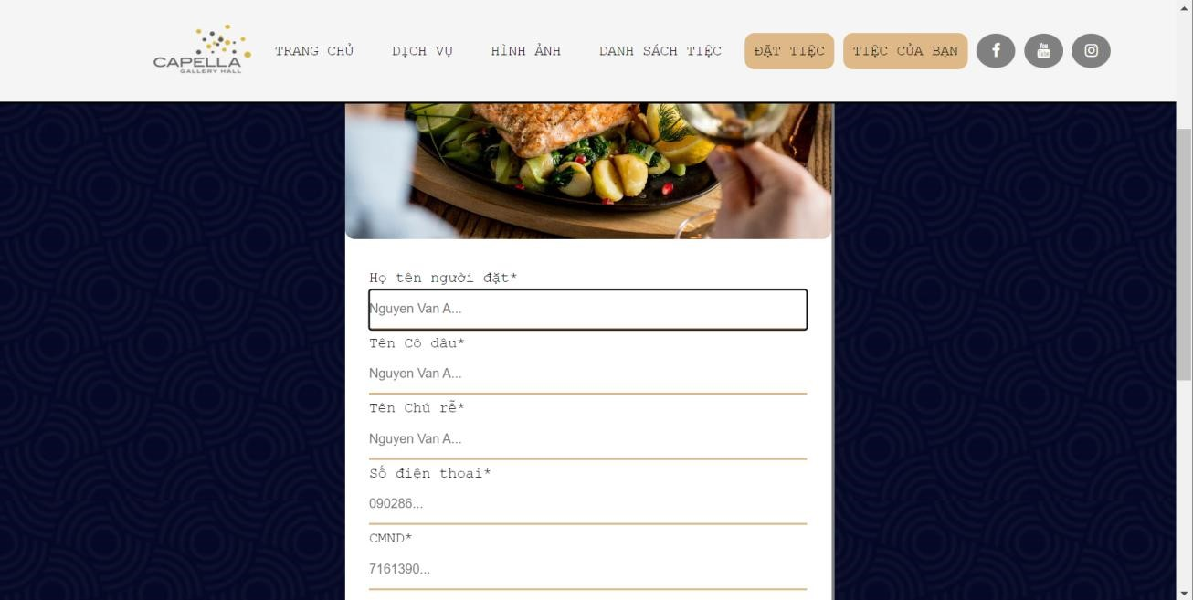
Hình 23 : Giao diện thông tin đặt tiệc

4.1.6. Giao diện thông tin thực đơn

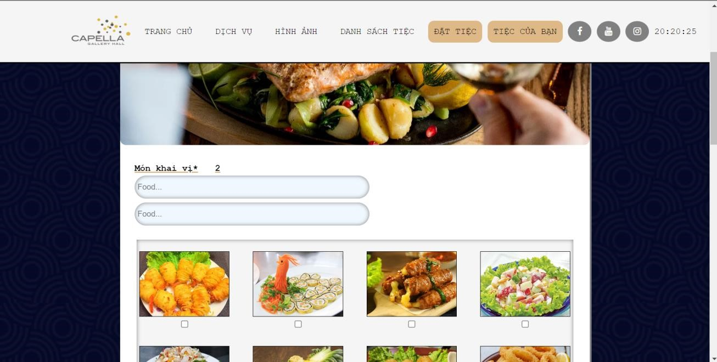
Hình 24 : Giao diện thông tin thực đơn

4.1.7. Giao diện thông tin dịch vụ

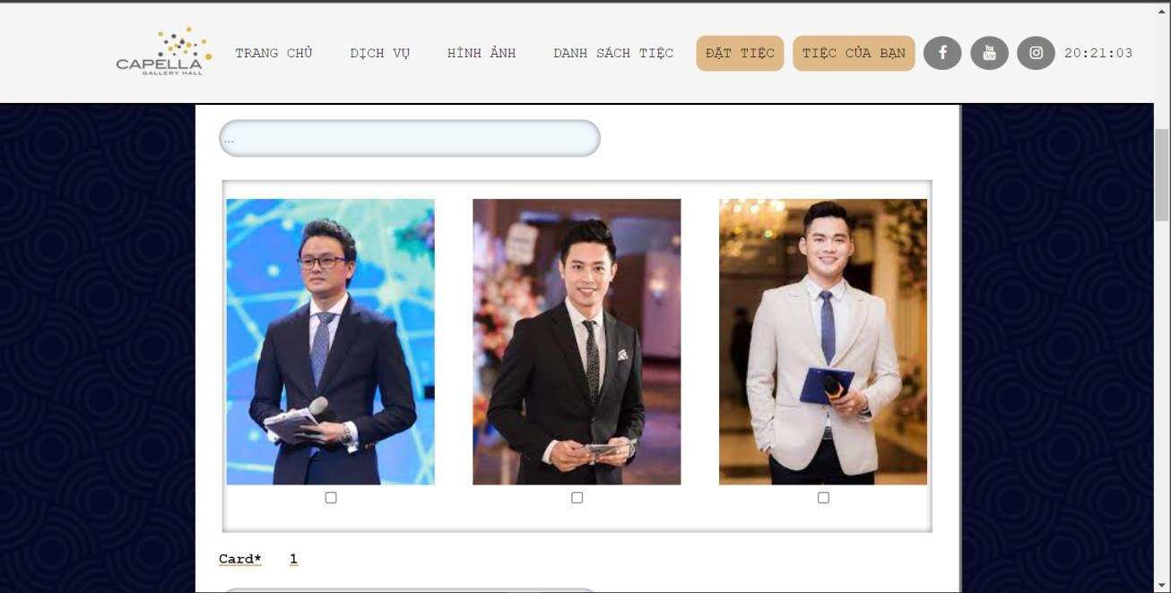
Hình 25 : Giao diện thông tin dịch vụ

4.1.8. Giao diện Tiệc của khác hàng

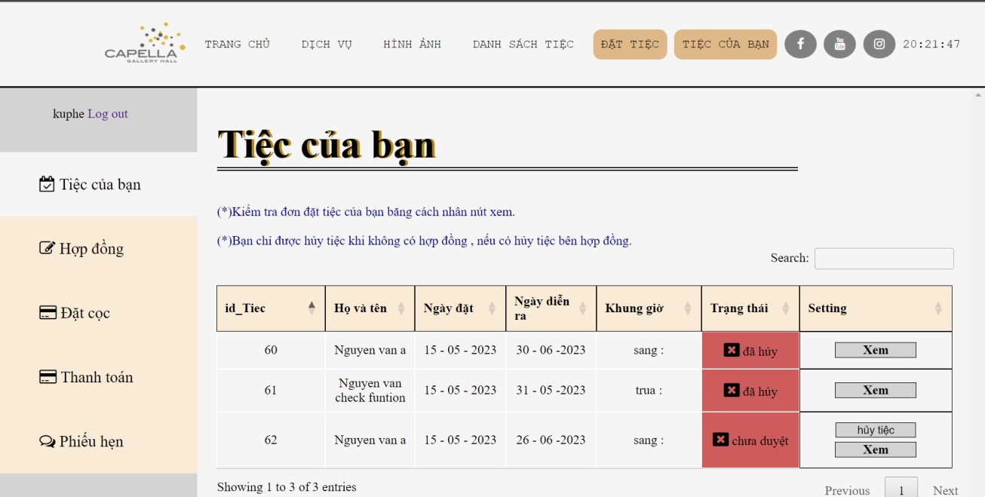
Hình 26 : Giao diện Tiệc của khác hàng

4.1.9. Giao diện đặt cọc khách hàng

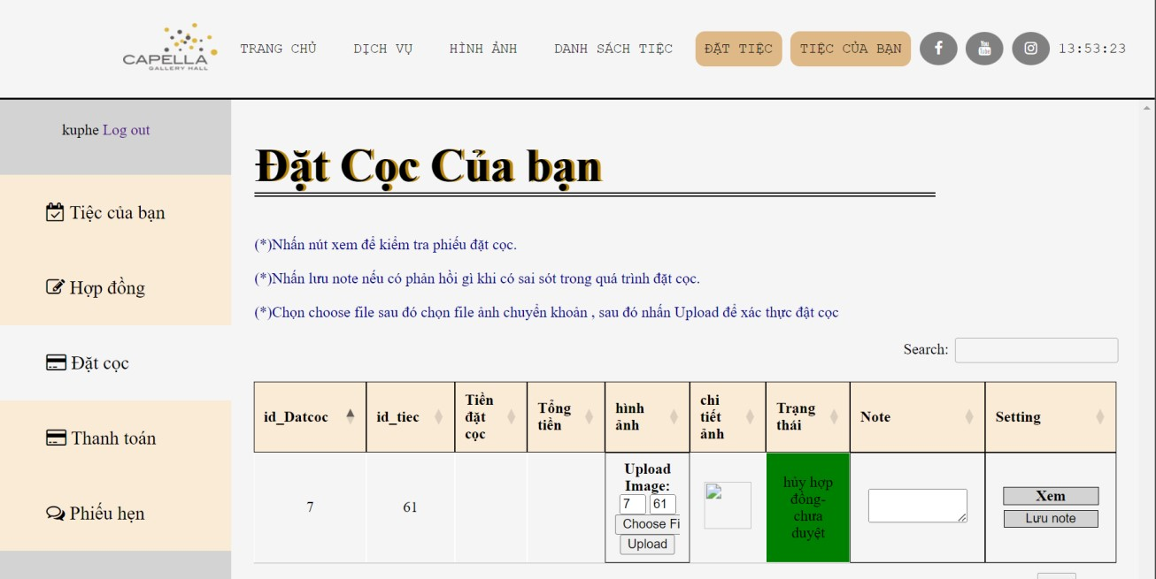
Hình 27 : Giao diện đặt cọc khách hàng

4.1.10. Giao diện Thanh toán khách hàng

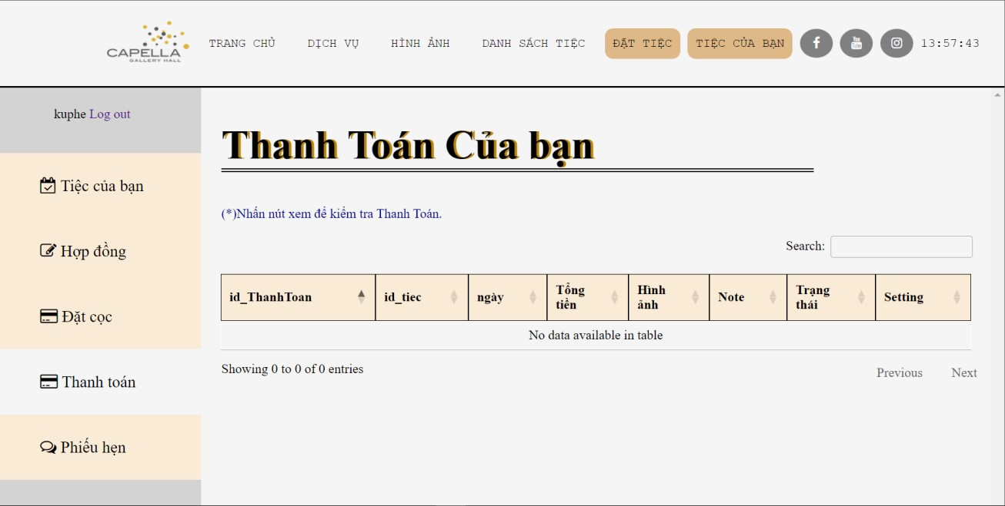
Hình 28 : Giao diện Thanh toán khách hàng

4.1.11. Giao diện phiếu hẹn của bạn

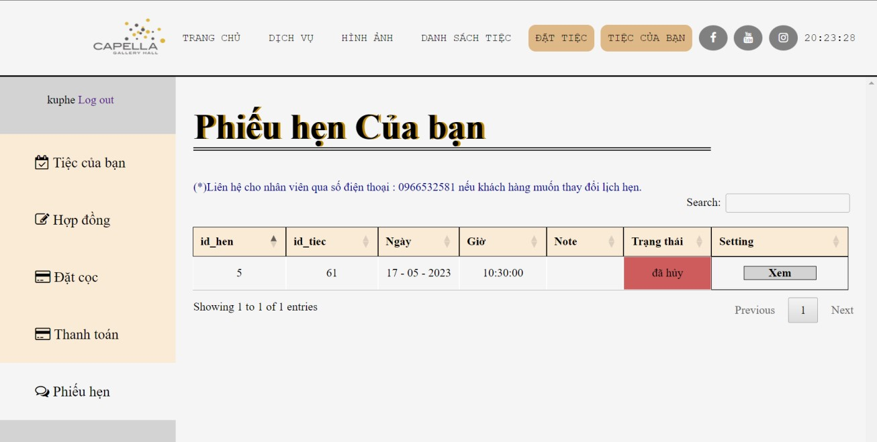
Hình 29 : Giao diện phiếu hẹn của bạn

4.1.12. Giao diện quản lý tiệc

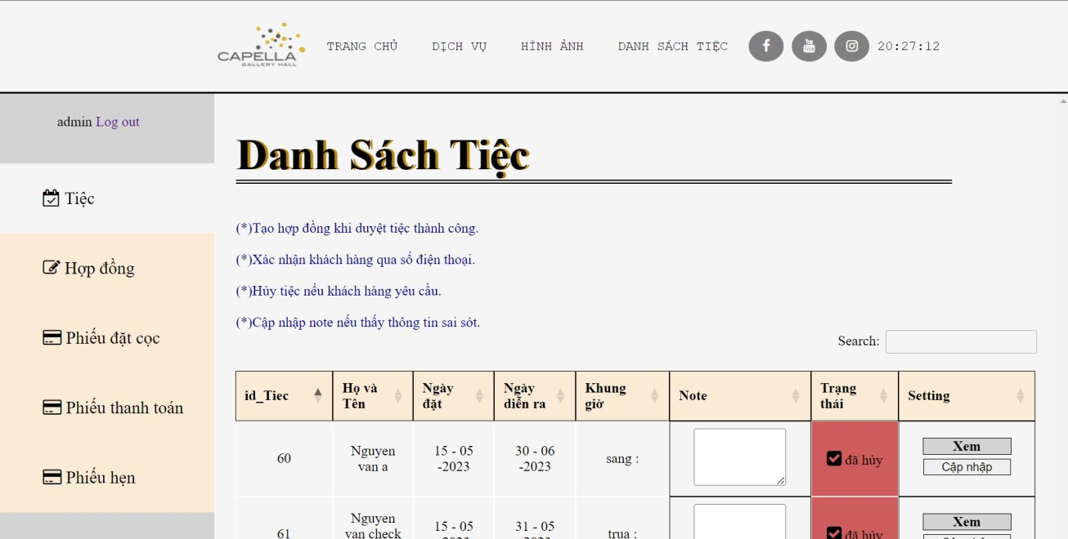
Hình 30 : Giao diện quản lý tiệc

4.1.13. Giao diện quản lý hợp đồng

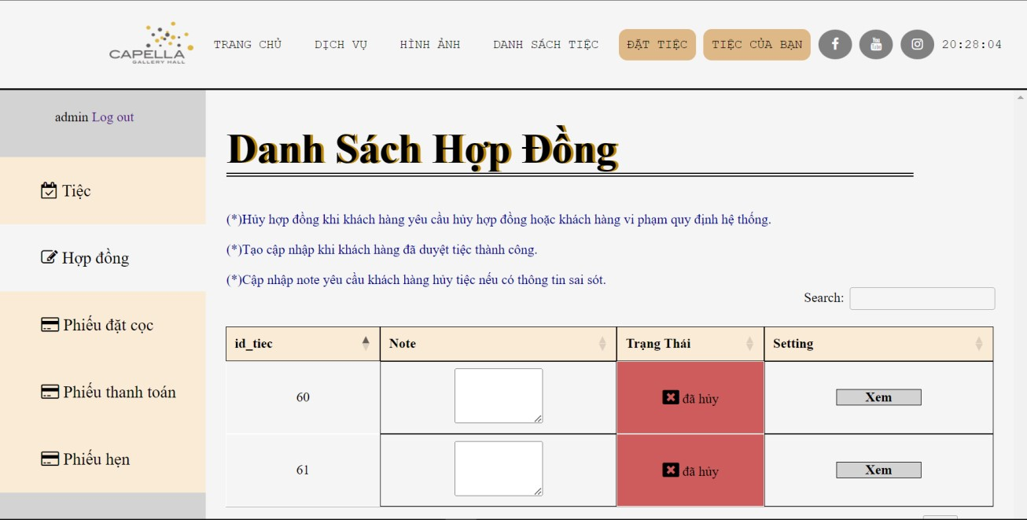
Hình 31 : Giao diện quản lý hợp đồng

4.1.14. Giao diện quản lý đặt cọc

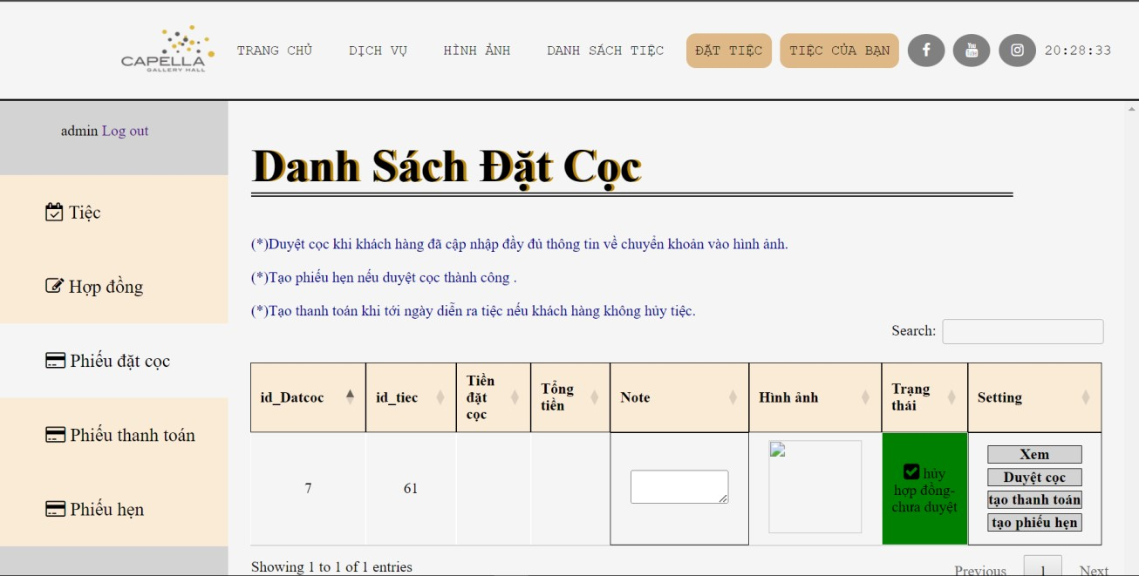
Hình 32 : Giao diện quản lý đặt cọc

4.1.15. Giao diện quản lý thanh toán

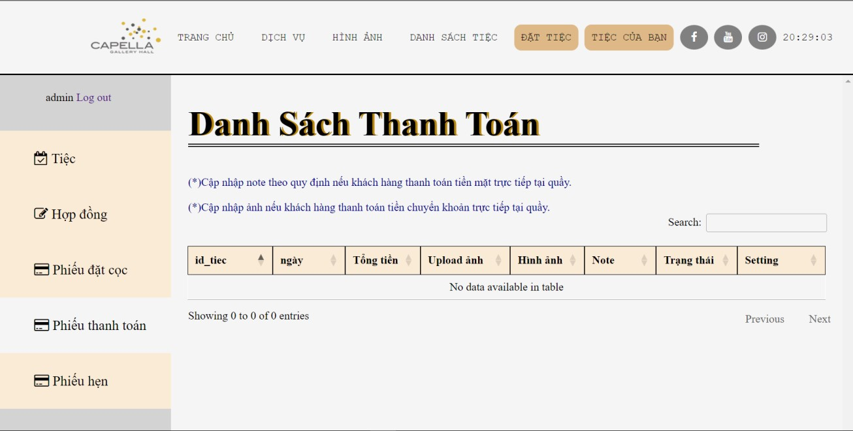
Hình 33 : Giao diện quản lý thanh toán

4.1.16. Giao diện quản lý phiếu hẹn

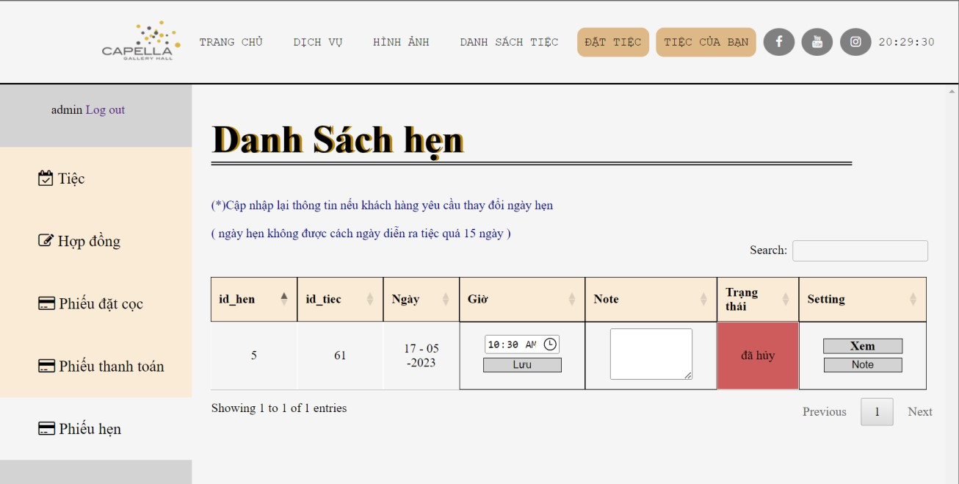
Hình 34 : Giao diện quản lý phiếu hẹn

